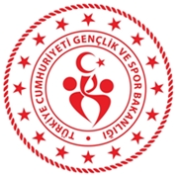 

YÜZME BiLDiĞiNE iLiŞKiN TAAHHÜTNAME

Kano Federasyonu Başkanlığı Antrenör Eğitimi Talimatında yer alan, Rafting Branşı 1. Kademe Uygulama Eğitimi Programı Yüzme Becerisi ders içeriğinde belirtilen tekniklerde **“Yüzme Beceri ve Bilgisine”** sahibim, **Yüzme biliyorum** ve bu konuya ilişkin her türlü sorumluluk kendime aittir.

**Aday Kursiyer**

**… /… / 2024**

**Ad &Soyad**

**İmza**